山东交通职业学院抽纸、纸杯及笔记本采购

货物类竞争性磋商文件

（上册）

采 购 人：山东交通职业学院
代理机构：山东盛和招标代理有限公司
项目编号：SDSHZB2019-342
日 期：2019年5月

目 录
第一章 磋商公告 3
第二章 供应商须知前附表 5
第三章 供应商应当提交的资格、资信等证明文件 10
1.资格、资信等证明文件目录 10
2.其他规定 10
第四章 采购需求 12
1.项目说明 12
2.采购产品技术规格、要求和数量 12
3.商务条件 12
第五章 评标办法 14
1.相关要求 14
2.评分标准 15
3.政策加分以及计算方法 16

第一章 磋商公告
山东盛和招标代理有限公司受山东交通职业学院的委托，对抽纸、纸杯及笔记本以竞争性磋商方式组织政府采购，欢迎符合条件的供应商参加投标。
1.项目编号：SDSHZB2019-342
2.项目名称：山东交通职业学院抽纸、纸杯及笔记本采购
3.采购需求：抽纸、纸杯及笔记本
4.预算金额
本项目预算金额为12.625万元，其中：A1包6.35万元；A2包：6.275万元。
5.供应商资格要求
5.1符合《中华人民共和国政府采购法》第二十二条规定格。
5.2采购公告发布之日前三年内无行贿犯罪等重大违法记录。
5.3通过信用中国、中国政府采购网查询，未被列入失信被执行人、重大税收违法案件当事人、政府采购严重违法失信行为记录名单。
5.4本项目不接受联合体投标。
6.公告媒介
本次采购公告在山东盛和招标代理有限公司上发布。
7.磋商文件的获取
7.1时间期限：A1包：自2019年4月29日起至2019年5月17日，A2包：自2019年4月29日起至2019年5月15日，每天上午9:00至11:30，下午13:30至16:30（北京时间，节假日除外，下同）；
7.2地点：潍坊市高新区健康东街165号天利大厦5楼山东盛和招标代理有限公司；
7.3方式：按照以下方式获取磋商文件：
方式一：现场报名及获取磋商文件；供应商的委托代理人持营业执照复印件到到潍坊市高新区健康东街165号天利大厦5楼获取磋商文件并进行现场报名。
方式二：网上报名及获取磋商文件：有意参加本次采购活动的供应商填写项目名称、项目编号、公司名称、包号、联系人、联系电话、邮箱、营业执照扫描件及标书费汇款底单发送至shzbwf@163.com,邮件名称命名为：山东交通职业学院抽纸、纸杯及笔记本采购报名-“供应商单位名称”。 标书费与保证金须从供应商对公账户分别汇出。
注：以上方式可任选其一进行报名，未按照规定报名其报名无效。
7.4售价：200元/包人民币，售后不退；
7.5未按规定获取的磋商文件不受法律保护，由此引起的一切后果，供应商自负。
8.响应文件递交时间以及地点
8.1时间：A1包：2019年5月21日14时00分起至14时30分止。A2包：2019年5月16日09时00分起至09时30分止。
8.2地点：山东省潍坊市健康东街165号天利大厦5楼山东盛和招标代理有限公司第一开标室。
9. 响应文件递交截止时间及地点
9.1时间：A1包：2019年5月21日14时30分。；A2包：2019年5月16日09时30分。
9.2地点：山东省潍坊市健康东街165号天利大厦5楼山东盛和招标代理有限公司第一开标室。
10.联系方式
10.1采 购 人：山东交通职业学院
地 址：潍坊市潍县中路8号
采购项目联系人：秦老师
电 话：0536-8781831
10.2代理机构：山东盛和招标代理有限公司
地 址：山东省潍坊市健康东街165号天利大厦5楼
电子信箱：shzbwf@163.com
联 系 人： 沈琦
电 话： 0536-8906157、18678989231
开户银行：兴业银行青岛市北支行
银行账户：山东盛和招标代理有限公司
银行账号：522130100100053768
11.3招投标监督
部 门：政府采购监督管理处
地 址：山东省济南市济大路3号
电 话：0531-82669931

第二章 供应商须知前附表
序号 | 条款名称 | 编列内容
1 | 采购人 | 山东交通职业学院
2 | 采购代理机构 | 山东盛和招标代理有限公司
3 | 项目名称 | 山东交通职业学院抽纸、纸杯及笔记本采购
4 | 分包情况 | 详见“第一章”
5 | 资金来源 | 自筹资金
6 | 是否接受联合体投标 | 不接受  □ 接受，应满足下列要求：
7 | 响应有效期 | 自响应截止之日起 90 个日历天。
8 | 踏勘现场 | 不组织，自行踏勘。  □ 组织，踏勘时间：  踏勘地点：
9 | 履约保证金 | 不需要  □ 需要，履约保证金的金额：签订合同之前向采购人缴纳成交合同金额的 %（履约保证金须以支票、汇票、本票或者金融机构、担保机构出具的保函等非现金形式提交）
10 | 采购代理服务费支付 | □ 由采购人支付  由成交人支付  参照国家计划委计价格[2002]1980号收取，不足2000元的，按2000元收取。
11 | 构成磋商文件的其他材料 | 磋商文件（下册）
12 | 供应商确认收到磋商文件澄清或修改的时间 | 从更正公告发布时间开始48小时内
13 | 响应文件递交截止时间 | A1包：2019年5月21日14时30分；A2包：2019年5月16日09时30分
14 | 是否允许递交备选方案 | 不允许  □ 允许。要求：只有成交人所递交的备选投标方案方可予以考虑。磋商小组认为成交人的备选投标方案优于其按照磋商文件要求的投标方案，采购人可以接受该备选投标方案。
15 | 响应报价的范围 | 含税全包价，包括产品的设计、制作、包装、保险、运输、装卸、安装、调试、培训、验收、保修等一切费用（即交钥匙工程）。
16 | 响应报价的次数 | 本次响应报价实行多轮报价。响应报价（即开标报价）不得有选择性报价和附有条件的报价，且不得高于预算金额。
17 | 进口产品响应 | 不允许  □ 允许，产品名目清单：
18 | 样品 | 不需要  □ 需要，样品要求如下：  1.样品：响应文件中带“※”标注的货物为供应商开标时应提供的样品。  2.样品的生产、安装、运输费、保全费等一切费用由供应商自理。  3.送样截止时间：20 年 月 日 时 分，  4.送样送达地点： 。逾期送达或未送达到指定地点的拒绝接收。  5.供应商工艺应按照采购代理机构的要求摆放样品并做好展示，样品不能有供应商的标识及品牌，样品将进行统一编号。  6.若需要现场演示的，供应商提前做好演示准备（包括电源线等一切辅助设备），届时因供应商自身原因未能演示的，后果自负。  7.宣布评标结果前，供应商不得将样品整理、装箱或者撤离展示区；遇到特殊情况需要对样品进行整理、装箱或者移动样品的，供应商必须书面提出申请，采购代理机构同意后方可移动样品。磋商小组已经确定供应商投标无效或者废标的，供应商签字确认后可以进行样品整理、装箱或者撤离展示区，但不得影响或者损害其他供应商的样品，否则将承担相应的法律责任。  8.宣布评标结果后，对于未成交人提供的样品，应当及时退还或者经未成交人同意后自行处理；对于成交人提供的样品，成交人与采购人、采购代理机构共同清点、检查和密封样品，由成交人送至采购人指定地点进行保管、封存，并作为履约验收的参考。  说明：供应商不按上述要求提交样品、不服从现场工作管理的，样品评分项将被扣分或按“0”分处理。
19 | 保证金的交纳 | 1.金额：A1包：人民币1000元整；A2包：1200元整。  2.A1包：2019年5月19日16:00前；A2包：2019年5月15日16:00前（以保证金的到账时间为准）交纳，交纳账户信息如下：  开户名称：山东盛和招标代理有限公司  开户银行：兴业银行青岛市北支行  银行账号：522130100100053768  3.保证金的交纳单位必须与供应商名称一致；  4.以银行电汇、网银转账形式交纳投标保证金；  5.提交保证金须从其基本账户或一般账户转出，须标明项目编号及包号；  6.联合体投标的，保证金由牵头人交纳。
20 | 响应文件编制装订 | 1.响应文件必须胶装。  2.封面设置。响应文件封面设置包括：响应文件、项目名称、项目编号、项目包号、供应商全称和响应文件完成时间。供应商全称填写“×××公司”。  3.响应文件内容。供应商应按照磋商文件的要求编写响应文件；对磋商文件要求填写的表格或者资料不得缺少或者留空，响应文件不得加行、涂改、插字或者删除。  4.响应文件正文用白色A4复印纸打印，并编制目录，目录、内容标注连续页码，页码从目录编起，标注于页面底部居中位置；产品授权书、产品说明书、产品彩页、图纸、图片等非文本形式的内容，可以不标注页码。
21 | 响应文件签署和盖章 | 1.磋商文件要求供应商法定代表人或者被授权代表签字处，均须本人用黑色签字笔签署（包括姓和名）并加盖单位公章，不得用签名章、签字章等代替，也不得由他人代签。  2.被授权代表人签字的，响应文件应附法人授权委托书。  3.“投标函”、“法人授权委托书”和“政府采购诚信承诺书”必须由法定代表人签署。  4.供应商在响应文件以及相关书面文件中的单位盖章（包括印章、公章等）均指与供应商名称全称相一致的标准公章，不得使用其他形式（如带有“专用章”、“合同章”、“财务章”、“业务章”等）的印章。
22 | 响应文件份数及要求 | 响应文件应按包分别进行编制：  1.响应文件正本壹份，副本伍份。正本和副本的封面上应当清楚地标记“正本”或者“副本”字样；正本和副本不一致时，以正本为准。  2.资格、资信等证明文件壹份；  3.报价一览表壹份  4.电子版响应文件壹套：内容与纸质响应文件正本一致，格式：PDF格式；介质：“U”盘或者光盘。
23 | 响应文件密封和标记 | 1.一个包（或者未分包项目）五个密封件，分别是：响应文件正本密封件、响应文件副本密封件、报价一览表密封件、 资格、资信等证明文件密封件（原件一同密封在内）、电子版响应文件密封件；  注：一个密封件确实无法密封的，可分开密封；  对于投多个包的供应商，资格、资信等证明文件可密封为一个密封件。  2.密封件封套上标明采购项目编号、项目名称以及包、供应商名称等，在所有封签处标注“请勿在 年 月 日 时 分之前启封”字样，并加盖供应商单位公章以及法定代表人或者被授权代表签字。
24 | 递交响应文件时间、地点及要求 | 时间：A1包：2019年5月21日14时00分起至14时30分前。A2包：2019年5月16日09时00分起至09时30分前。  地点：山东省潍坊市健康东街165号天利大厦5楼山东盛和招标代理有限公司第一开标室。  供应商应当在磋商文件要求提交响应文件的截止时间前，将响应文件密封送达投标地点。
25 | 递交响应文件时间及地点 | 时间：A1包：2019年5月21日14时30分；A2包：2019年5月16日09时30分。  地点：山东省潍坊市健康东街165号天利大厦5楼山东盛和招标代理有限公司第一开标室。
26 | 磋商小组 | 磋商小组三人以上单数。
27 | 评标办法 | 综合评分法 □ 最低评标法
28 | 是否授权磋商小组确定成交人 | 是，每包确定一个成交人，成交结果在山东盛和招标代理有限公司公告，公告期限为1个工作日。  □ 否，确定的成交候选人数：
29 | 是否退还响应文件 | 除供应商需收回的资格、资信等证明文件中的证明材料原件（如营业执照、合同、相关资质证书等）外，其他文件概不退还。
30 | 其他需补充的内容
30.1 | 定义 | 原件：最初产生的区别于复制件的原始文件或文件的原本或公证处出具的文件复制件公证书。
30.1 | 定义 | 书面形式：包括文字的打印或复印件、传真、信函、电传、电报、电子邮件、中国山东政府采购网发布的公告等可以有形地表现所载内容的形式。
30.2 | 分包和非主体、非关键性工作 | 不允许  □ 允许，供应商根据磋商文件的规定和采购项目的实际情况，拟在成交后将成交项目的非主体、非关键性工作分包的，应当在响应文件中载明分包承担主体，分包承担主体应当具备相应资质条件且不得再次分包。

第三章 供应商应当提交的资格、资信等证明文件

1.资格、资信等证明文件目录
序号 | 证明材料名称 | 提供形式 | 包
1 | 营业执照 | 原件 □复印件
2 | 通过信用中国、中国政府采购网查询，未被列入失信被执行人、重大税收违法案件当事人、政府采购严重违法失信行为记录名单； | 原件 □复印件
3 | 在经营活动中没有重大违法记录的书面声明（格式详见磋商文件下册“第十章 响应文件格式”附件2） | 原件 □复印件
4 | 政府采购诚信承诺书（格式详见磋商文件下册“第十章 响应文件格式”附件9） | 原件 □复印件
5 | 经审计的财务状况报告或银行出具的有效期内的资信证明 | 原件 □复印件
6 | 缴纳税收和社会保障资金的相关材料 | 原件 □复印件
7 | 相应的人员资格证书 | □原件 □复印件
8 | 业绩证明材料（成交通知书、合同、验收报告） | □原件 □复印件
 | 评标办法中评分所需的其他相关证明材料 | 参照打分表执行
备注：
（1）递交响应文件时，供应商必须提交上述证明材料1-4项，未提交或提交不全的视为资格性、符合性审查不合格；
（2）要求提交的证明材料可以是复印件的，需加盖供应商公章同时胶装于响应文件中；
（3）缴纳税收的证明材料是指供应商税务登记证（或统一社会信用代码营业执照）和参加政府采购活动前一段时间内缴纳税收的凭据。缴纳社会保障资金的证明材料是指参加政府活动前一段时间内缴纳社会保险的凭据（专用收据或社会保险缴纳清单），其他组织和自然人也需要提供缴纳税收的凭据和缴纳社会保险的凭据。依法免税或不需要缴纳社会保障资金的供应商，应提供相应文件证明其依法免税或不需要缴纳社会保障资金。
（4）若供应商在信用中国、中国政府采购网查询无信息也须将查询截图一同胶装于响应文件中。

2.其他规定
2.1供应商的资格证明材料应当真实、有效、完整，字迹、印章要清晰。
2.2磋商文件中所要求的相关证明资料原件，应当在递交响应文件截止时间前与响应文件一并递交，逾期拒绝接收。
2.3供应商需收回的证明材料（如合同书、营业执照、相关许可证等）待评审完毕后退还。不需收回的证明材料原件和响应文件一起不予退还，需收回的证明材料的复印件、其他证明材料的复印件应当装订于响应文件中（评分表中同类业绩合同等如只提供原件，复印件不胶装于响应文件中则不记得分）。
2.4营业执照等原件无法提供的，可提供由发证机关出具的证明材料原件或公证处出具的公证书原件。
2.5投标人提供资格、资质证明文件、技术证明文件、同类业绩合同证明文件（不仅限于上述证明文件）须真实有效，提供虚假材料谋取中标者按无效投标处理同时列入政府采购严重违法失信行为记录名单，给代理机构、采购人带来的损失将依法追究其法律责任。

第四章 采购需求

1.项目说明
1.1本章内容是根据采购项目的实际需求制定的。
1.2货物必须为合格产品，质量达到国家相关标准、行业标准、地方标准或者其他标准、规范，成交人供货时应当提供有关货物的合格证明材料等。
1.3供应商应保证货物是全新、未使用过的合格产品。并完全符合合同规定的质量、规格和性能的要求。成交人应保证所提供的货物经正确安装、正常运转和保养后，在其使用寿命期内应具有满意的性能。在货物质量保证期内卖方应对由于设计、工艺或者材料的缺陷而发生的任何不足或者故障负责。所投产品应提供详细的技术资料，应有检测报告等详细资料。
1.4进口产品是指通过中国海关报关验放进入中国境内且产自关境外的产品。
政府采购应当采购本国产品。采购人确需采购采购进口产品的，应在招投标活动开始前，按照财政部《政府采购进口产品管理办法》（财库〔2007〕119号）文件规定办理审核手续，通过财政部门审核后，方可采购采购进口产品，否则采购人不得采购采购进口产品，供应商不得提供直接进口或者委托进口产品（包括已进入中国境内的进口产品）。
采购人或采购代理机构在采购进口产品时不得拒绝国产相同质量产品的制造商或代理商参与投标。

2.采购产品技术规格、要求和数量
A1包：
序号 | 名称 | 纸张规格 | 单位 | 数量 | 单价（元） | 总价（元） | 备注
1 | 抽纸 | 用400克白板纸彩色印刷，磨光工艺，心相印3层面巾纸。外观：23*12*7cm  抽纸：19*19cm  开标时携带样品。 | 盒 | 15000 |  |  | 80抽
2 | 纸杯 | 240克环保纸彩色印刷  开标时携带样品。 | 个 | 50000 |  |  | 9盎司
本包所有物品含定制Logo。
参考图片：
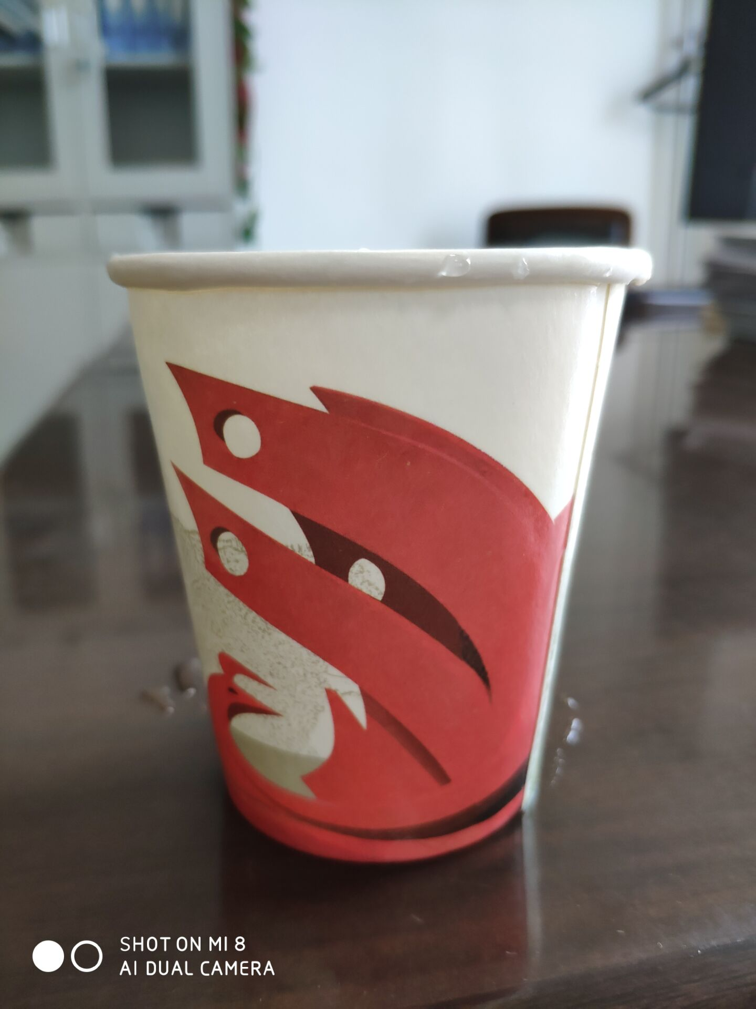
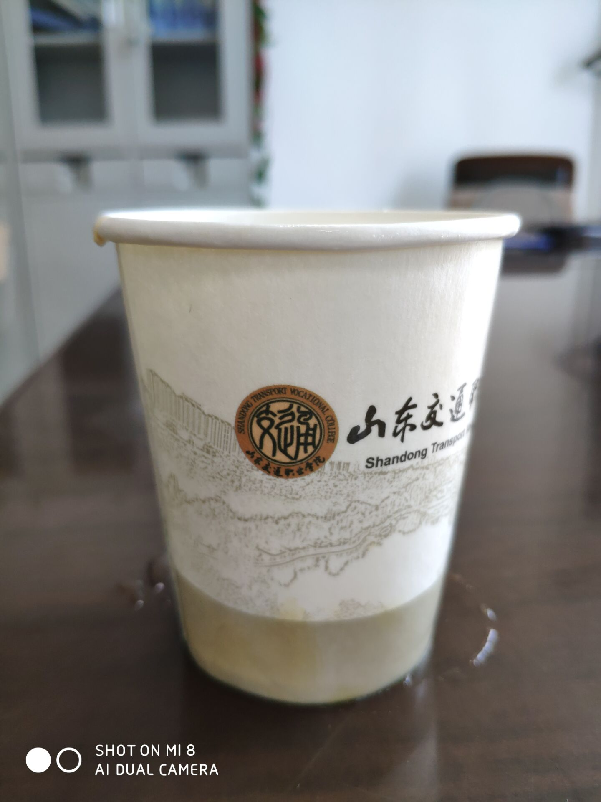
A2包：
序号 | 名称 | 纸张规格 | 单位 | 数量 | 单价（元） | 总价（元） | 备注
1 | 牛皮笔记本 | 封皮用320克牛皮纸，内文用80克道林纸，单色印刷，胶订。26.5*18cm  开标时携带样品。 | 本 | 2000 |  |  | 100P
2 | 牛皮笔记本 | 封皮用320克牛皮纸，内文用80克道林纸，单色印刷，骑马订装订。26.5*18cm  开标时携带样品。 | 本 | 3000 |  |  | 40P
3 | 皮革笔记本 | 封皮用黑色皮革，标志烫金工艺，内文用80克道林纸，单色印刷，胶订。26.5*19cm  开标时携带样品。 | 本 | 1500 |  |  | 200P
本包所有物品含定制Logo。

参考图片：
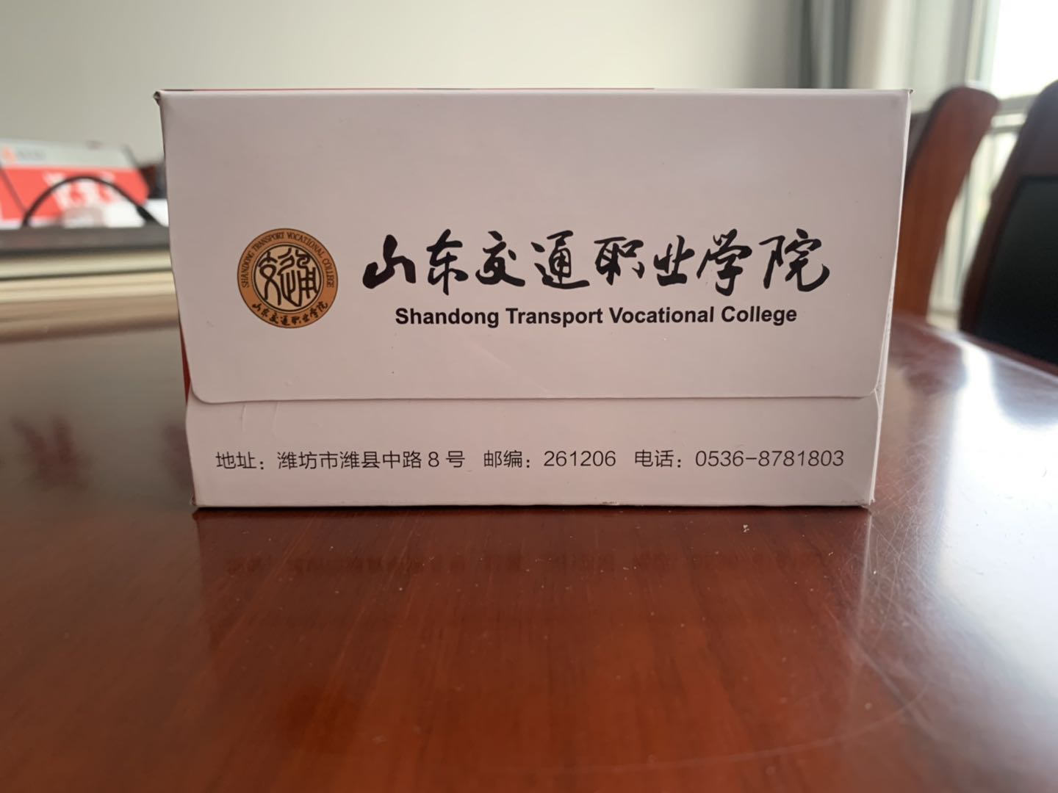
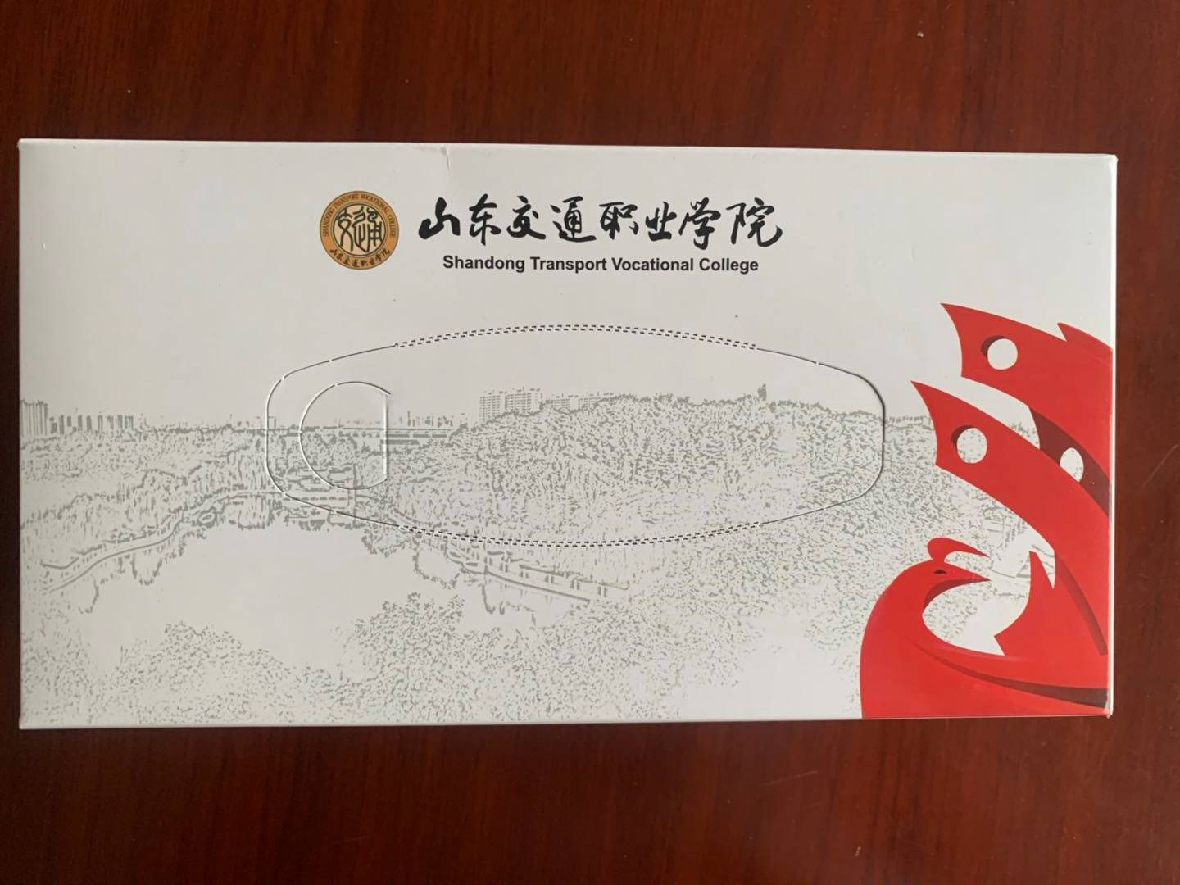
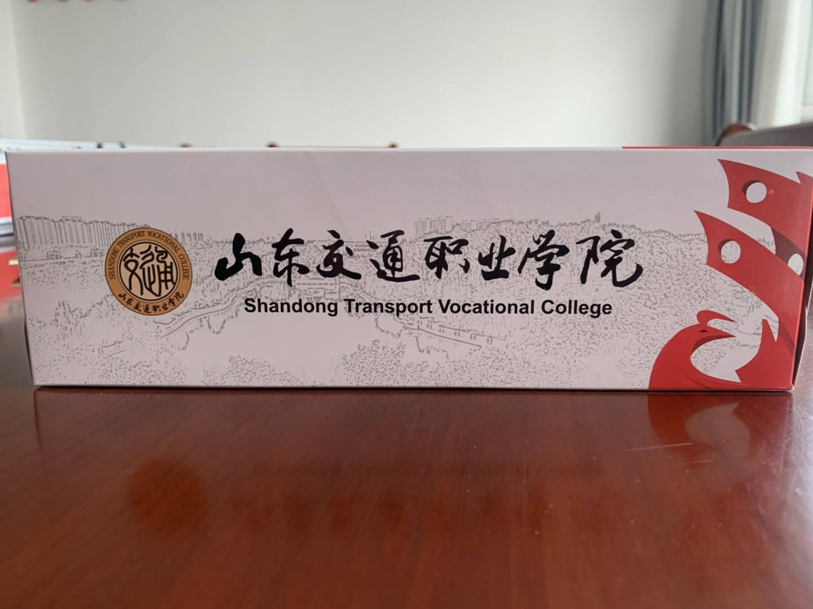
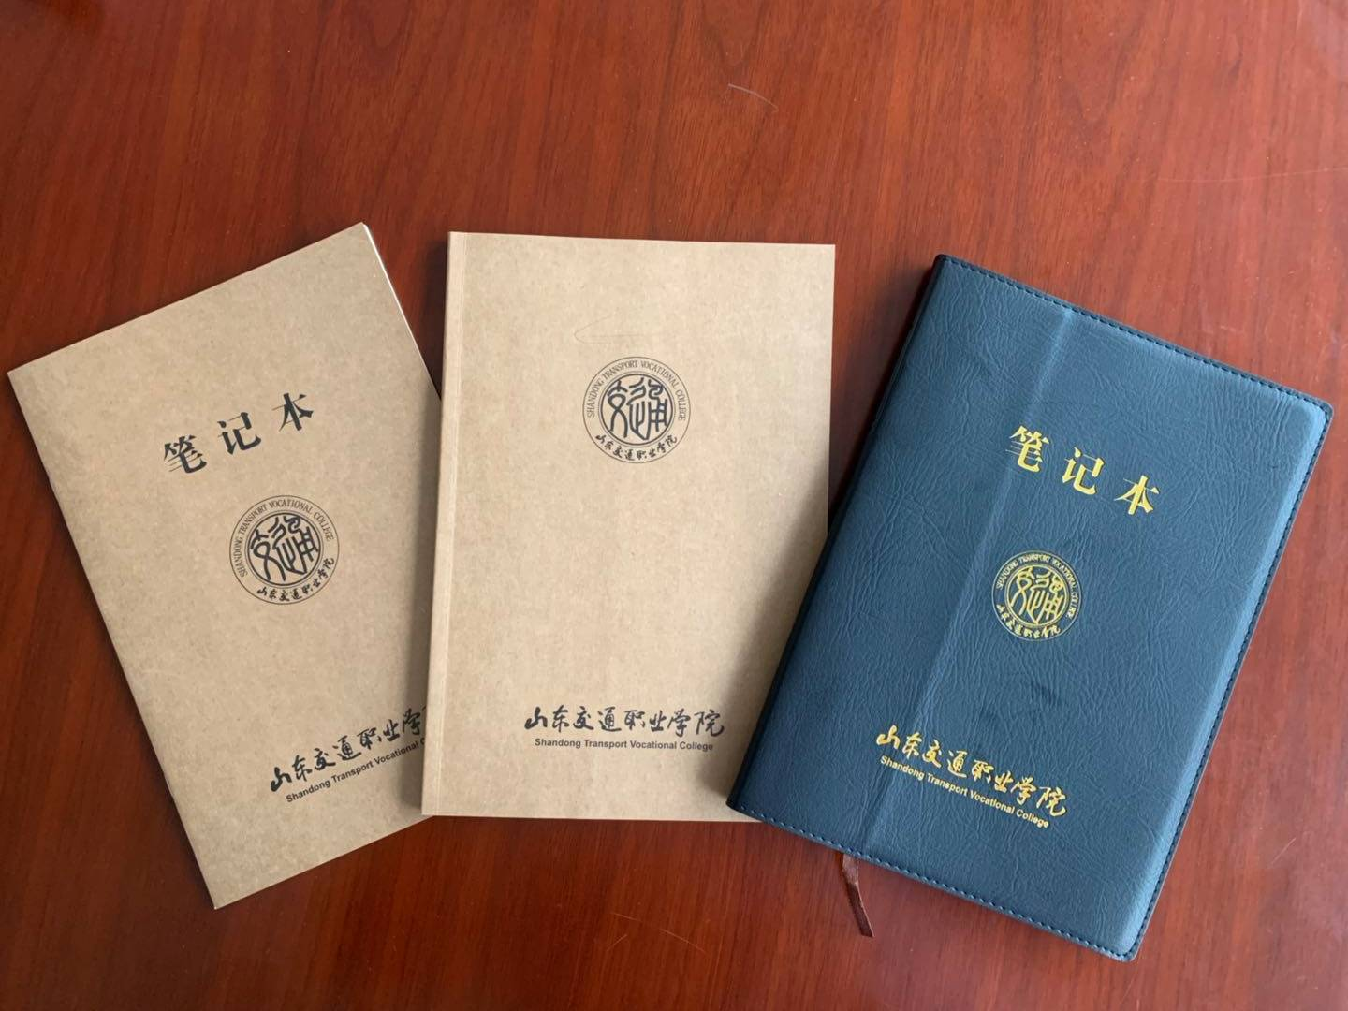

3.商务条件
3.1交货期
按甲方要求分批次供货。
3.2交货地点
采购人指定地点（到房间）。
3.3付款方式
本项目无预付款，项目完成验收合格后，一次性付清合同金额的100%，。
3.4验收
3.4.1货物运抵现场后，采购人将对货物数量、质量、规格等进行检验。如发现货物和规格或者两者都与采购文件、投标文件、合同不符，采购人有权限根据检验结果要求成交人立即更换或者提出索赔要求。
3.4.2货物由成交人进行安装，完毕后，采购人应对货物的数量、质量、规格、性能等进行详细而全面的检验。安装完毕7日后，证明货物以及安装质量无任何问题，由采购人组成的验收小组签署验收报告，作为付款凭据之一。
3.5质量保证期
3.5.1质保期：自验收合格之日起一年，国家主管部门或者行业标准或参数内另作要求对货物本身有更高要求的，从其规定并在合同中约定，供应商亦可提报更长的质保期。
3.5.2质量保证期内，如果证实货物是有缺陷的，包括潜在的缺陷或者使用不符合要求的材料等，成交人应立即免费维修或者更换有缺陷的货物或者部件，保证达到合同规定的技术以及性能要求。如果成交人在收到通知后5天内没有弥补缺陷，采购人可自行采取必要的补救措施，但风险和费用由成交人承担，采购人同时保留通过法律途径进行索赔的权利。
3.6售后服务
3.6.1成交人应提供及时周到的售后服务，应保证每季度至少一次上门回访、检修。
3.6.2成交人在接采购人通知1小时做出响应，2小时内到达现场，24小时内维修完毕，不能在规定时间内修好的要免费提供备品（机）备件。
3.6.3成交人免费为采购人提供中文操作手册并培训操作人员，其中包括讲解产品的结构以及原理、产品的使用以及维护保养，直至操作人员能够独立的操作使用。
注：上述要求以及标注中：
带“★”条款为实质性条款，供应商必须按照采购文件的要求做出实质性响应。
带“▲”标注的产品为政府强制采购产品，政府强制采购产品是指财政部、发展改革委最新发布“节能产品政府采购清单”中的政府强制采购节能产品。
带“※”标注的产品为供应商开标时需提供的样品，中标后供应商送至采购人指定地点封存。供应商提交的样品与投标文件不一致的，由供应商承担相关法律责任。

第五章 评标办法

1.相关要求
1.1当供应商未提供符合磋商文件规定的技术支持资料时，其技术部分得0分。
1.2技术汇总得分的计算方法：评标委员会成员技术评分的算术平均值。
1.3当供应商所投设备功能与磋商文件要求相同，但其表述不同时不扣分。
1.4“同类项目”是指供应商已经完成的与本次采购要求相同或者类同的货物，并且签订合同一方必须是供应商。
1.5执行国家统一定价标准和采用固定价格采购的项目，其价格不列为评审因素。
1.6享受政府采购支持政策的残疾人福利性单位应当同时满足以下条件：
1.6.1依据财政部、民政部、中国残疾人联合会《关于促进残疾人就业政府采购政策的通知》（财库[2017]141号）规定，符合条件的残疾人福利性单位在参加政府采购活动时，应当提供本通知规定的《残疾人福利性单位声明函》，并对声明的真实性负责。任何单位或者个人在政府采购活动中均不得要求残疾人福利性单位提供其他证明声明函内容的材料。
1.6.2（一）安置的残疾人占本单位在职职工人数的比例不低于25%（含25%），并且安置的残疾人人数不少于10人（含10人）；
（二）依法与安置的每位残疾人签订了一年以上（含一年）的劳动合同或服务协议；
（三）为安置的每位残疾人按月足额缴纳了基本养老保险、基本医疗保险、失业保险、工伤保险和生育保险等社会保险费；
（四）通过银行等金融机构向安置的每位残疾人，按月支付了不低于单位所在区县适用的经省级人民政府批准的月最低工资标准的工资；
（五）提供本单位制造的货物、承担的工程或者服务（以下简称产品），或者提供其他残疾人福利性单位制造的货物（不包括使用非残疾人福利性单位注册商标的货物）。
1.6.3前款所称残疾人是指法定劳动年龄内，持有《中华人民共和国残疾人证》或者《中华人民共和国残疾军人证（1至8级）》的自然人，包括具有劳动条件和劳动意愿的精神残疾人。在职职工人数是指与残疾人福利性单位建立劳动关系并依法签订劳动合同或者服务协议的雇员人数。
1.7残疾人就业单位以联合体投标的不累计加分，以联合体各方中加分最高的为准。
1.8中型、小型、微型企业应当同时符合以下条件：
1.8.1依据财政部、工业和信息化部《政府采购促进中小企业发展暂行办法》（财库〔2011〕181号）规定，中型、小型和微型企业投标的须提供《中小企业声明函》原件并对声明函的真实性负责；
1.8.2按照《关于印发中小企业划型标准规定的通知》（工信部联企业〔2011〕300号）规定，供应商应符合中小企业划分标准；所称中小企业划分标准，是指国务院有关部门根据企业从业人员、营业收入、资产总额等指标制定的中小企业划型标准。
1.8.3提供本企业制造的货物、承担的工程或者服务，或者提供其他中小企业制造的货物。本项所称货物不包括使用大型企业注册商标的货物。
1.9小型、微型企业提供中型企业制造的货物的，视同为中型企业。
1.10小型和微型企业提供的货物中含有中型及以上企业的产品或者大中型企业提供货物中含有小型、微型企业产品的，均不给予价格扣除。
1.11评分得分非整数的保留小数点后两位（小数点后第三位数四舍五入）。
1.12监狱企业参与政府采购活动，均视同小型、微型企业，享受国家优惠政策。

2.评分标准
价格分  30分 |  | 以满足磋商文件要求且最终报价最低的供应商的价格为磋商基准价，其价格分为满分30分，其他供应商的价格分按照下列公式计算：磋商报价得分=（磋商基准价/报价）×30%×100
技术  部分  60分 | 技术响应  30分 | 基础分为25分。  优于磋商文件要求的，每有1项加2分，最高加5分。  每出现1条负偏离，扣除基础分2分，出现3条及以上负偏离的，响应情况项不得分。
技术  部分  60分 | 设备的知名度  20分 | 按照产品成熟度、市场占有率、品牌知名度等内容评价，满分为20分。分为三个评价等级：a.优级20-15分；b.良级：14-7分；c一般级：6-0分。
技术  部分  60分 | 技术保证措施  10分 | 1、根据供应商的供货组织方案、供货保证措施，在 3-5 分范围内打分。  2、根据项目实施进度规划和技术支持方案等进行综合评价在 3-5 分范围内打分。
样品  10分 | 样品  10分 | 磋商小组根据供应商提供的样品进行评分，优得10-7分，一般得6-1分，未提供得0分。

3.政策加分以及计算方法
3.1给予优采单位加分
评分因素 |  | 分数 | 评分标准
 |  | 单项分 | 评分标准
政策  加分 | 优采 | 报价部分加分 | 提供的货物品牌、型号以及制造商等信息必须与财政部、发展改革委最新发布“节能产品政府采购清单”或者财政部、环境保护部最新发布“环境标志产品政府采购清单”一致。加分计算方法是：  （一）在价格评标项中，对节能、环保产品分别给予价格评标总分值的4％的加分；  “节能产品政府采购清单”优采加分：加分=价格评标分值×4%×[所投“节能产品政府采购清单”（政府强制采购节能产品除外）中的产品价格在投标报价中所占比例]。  “环境标志产品政府采购清单”优采加分：加分=价格评标分值×4%×[所投“环境标志产品政府采购清单”中的产品价格在投标报价中所占比例]。  （二）在技术评标项中，对节能、环保产品分别给予技术评标总分值的4％的加分。  “节能产品政府采购清单”优采加分：加分=技术评标分值×4%×[所投“节能产品政府采购清单”（政府强制采购节能产品除外）中的产品技术在技术总分值中所占比例]。  “环境标志产品政府采购清单”优采加分：加分=技术评标分值×4%×[所投“环境标志产品政府采购清单”中的产品技术在技术总分值中所占比例]。  （三）如果供应商提供的产品部分为节能、环保产品，由评委在评标时依据节能、环保产品所占比重酌情给予加分，最高不超过价格评标总分值和技术评标总分值的4%。  若所投产品同时列入最新发布“节能产品政府采购清单”和“环境标志产品政府采购清单”的，则应当优先于只列入其中一种最新发布政府采购清单的进行优采加分。  开标时，需提供产品所在最新发布的政府采购清单完整页，且在清单中标注所在位置，并加盖供应商公章，否则不得分。
政策  加分 | 优采 | 技术评分加分

说明：
（1）供应商所提供的材料或者填写的内容必须真实、可靠，如有虚假或隐瞒，一经查实将导致投标被拒绝，并按照《中华人民共和国政府采购法》第七十七条第一款“提供虚假材料谋取中标、成交的”进行处罚，给采购人造成损失的应承担赔偿责任。
（2）以上评标标准中要求供应商提交相关证明材料原件（或复印件）的，未装订在投标文件中的不得分。
（3）投标单位以联合体的身份参与政府采购项目的，以商务部分加分最多的一家投标单位的加分为商务部分的加分。
（4）资产负债率=年末负债合计÷年末资产总计。
3.2给予小型和微型企业价格扣除
3.2.1给予小型和微型企业（包括相互之间组成的联合体）产品的价格6%的扣除；计算方法是：
最终价格＝投标报价×94%，按照最终价格计算其价格分得分。
开标时，供应商须提供《中小企业声明函》原件并对声明函的真实性负责，否则不给予价格扣除。
3.2.2大中型企业和其他自然人、法人或者其他组织与小型、微型企业组成联合体投标，联合协议中约定，小型、微型企业的协议合同金额占到联合体协议合同金额30%以上的，可给予联合体3%的价格扣除。计算方法是：
最终价格＝投标报价×97%，按照最终价格计算其价格分得分。
开标时，供应商须提供《中小企业声明函》原件并对声明函的真实性负责和联合体协议原件，否则不给予价格扣除。

